

[5410] Bases de Dados: conceitos

Programação de Sistemas de Informação

Marcelo Henrique Vechy da Costa Simião

03/03/2022

Índice

**1.** **Enquadramento** 2

**2.** **Modelos** 2

**2.1.** **Modelo EA** 2

**2.2.** **Modelo Relacional** 3

**3.** **Experimentação** 3

**4.** **Conclusões** 3

1. **Enquadramento**

Foi levantado os requisitos para esta atividade de negócio, identificadas como principais funcionalidades para uma agência de automóveis e uma melhor gestão de vendas. A consolidação e a maturação do trabalho de maneira que possamos sistematizar e otimizar o processo de vendas e documentação dos automóveis junto aos clientes.

1. **Modelos**

# **Modelo EA**

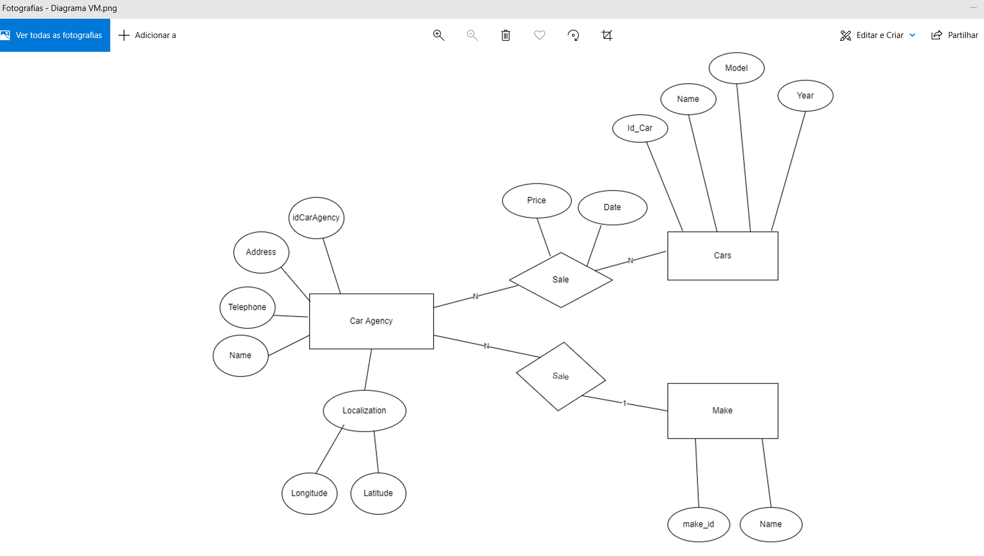

# **Modelo Relacional**

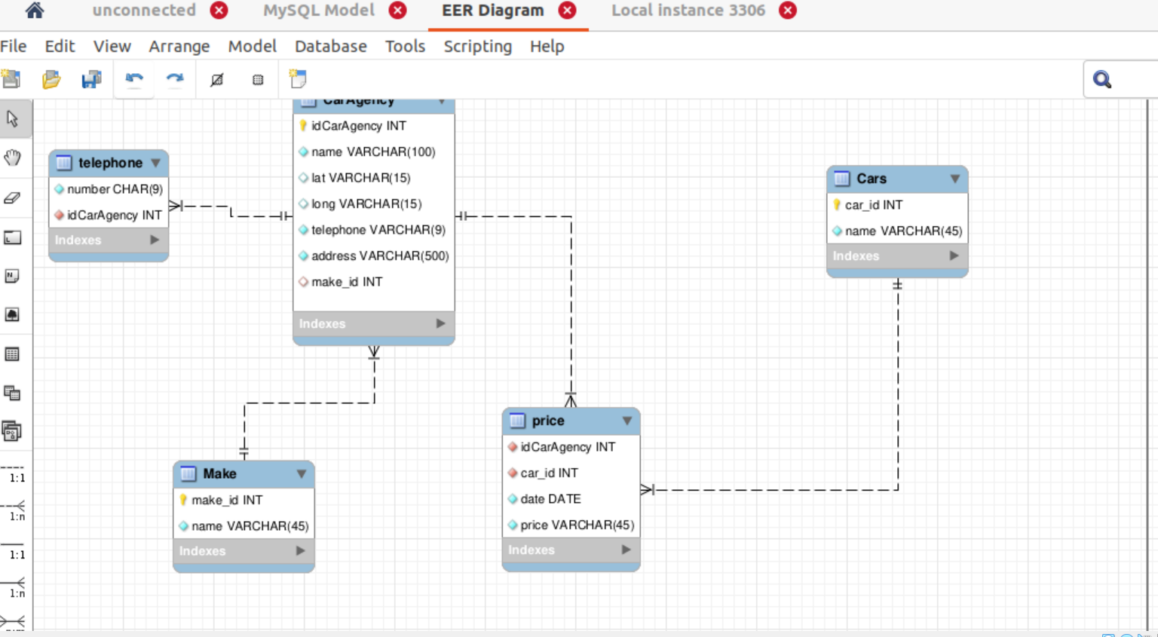

1. **Experimentação**

1. **Conclusões**

Este relatório destina-se para fundamentar e descreve o estudo efetuado das atividades de negócio, identificadas como requisitos

funcionais de uma agência de automóveis para uma melhor gestão e controlo de vendas. A consolidação e a maturação do trabalho

realizado a permitir identificar a necessidade de padronizar, sistematizar e

aperfeiçoar a forma de vendas e controlo de estoque, este projeto tem como finalidade um melhor desempenho de forma a otimizar a empresa conforme os requisitos levantados em entrevista

e pesquisas feitas diretamente com o cliente. Problemas associados ao longo ciclo de vida do projeto,

sofrerão alterações de requisitos conforme o desenvolver e à mudança recorrente de recursos são alguns

dos fatores críticos de sucesso analisados que costumar acontecer no decorrer do projeto.